**Evidencia de aprendizaje 2. Creación de una base de datos de Staging**

**Mateo Lara Aristizábal**

**Juan Diego Urrego Gutiérrez**

**Simón Lara Aristizábal**

**IUDigital**

**Bases de Datos II - PREICA2402B010070**

**Victor Hugo Mercado**

**22 de septiembre de 2024**

**Introducción**

El presente trabajo tiene como propósito la creación de una base de datos Staging a partir de los datos almacenados en la base de datos Jardinería, con el fin de optimizar el manejo y la migración de información relevante para su análisis y procesamiento. La base de datos Jardinería contiene un conjunto de registros relacionados con la venta de productos para jardinería por lo que se hace necesario evaluar la relevancia de estos datos y determinar cuáles deben ser trasladados a una base de datos Staging para su depuración, transformación y eventual migración a un entorno de análisis más robusto.

**Objetivos**

* Revisar y analizar los datos almacenados en la base de datos Jardinería para identificar la información relevante que será trasladada a la base de datos Staging.
* Diseñar la estructura de las tablas que compondrán la base de datos Staging, asegurando la normalización de los datos y su coherencia con los requisitos de migración.

**Planteamiento del problema**

La base de datos jardinería tiene tablas las cuales contienen una información poco relevante para el contexto de la tabla, así que es necesario mirar que información es relevante y dejarla en esa tabla y que información de la tabla se necesita llevar a la base de datos staging para organizarla de una manera mas optima y traerla de vuelta a la base de datos jardineria.

**Propuesta de la solución**

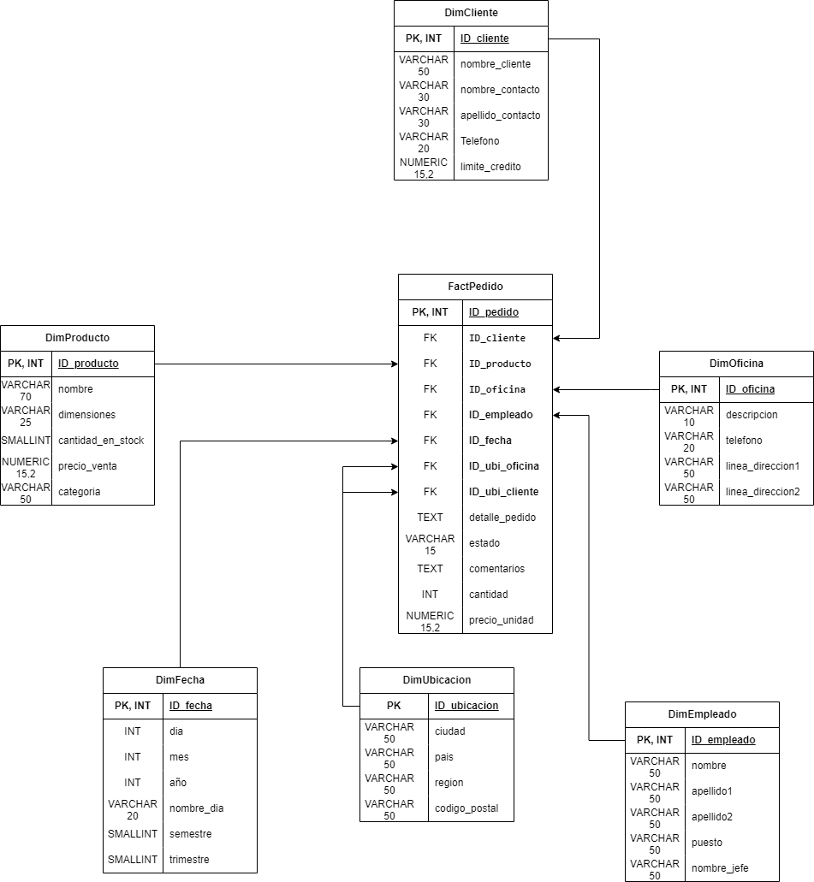**Corrección a la entrega 1**

**Descripción del análisis realizado**

De la tabla “Cliente” se movieron todos los datos a la base de datos staging ya que estos luego se van a transformar para las ubicaciones de los clientes.

De la tabla “Empleado” los datos que no se movieron fueron extensión e email, de resto los otros se van a usar en la tabla datamart final.

De la tabla “Oficina” se movieron todos los datos, los datos de ubicación se van a transformar para la tabla datamart final.

De la tabla “Pago” solo se movieron las fechas, estas se van a transformar para la tabla fecha que se ve en el modelo estrella.

Para la tabla “Pedido” se movieron todos los datos y asi luego hacer la tabla “Fact pedido” en el modelo estrella.

Y de la tabla “Producto” solamente se movieron los datos de nombre, dimensiones, cantidad en stock, precio venta y la categoría, que son los que se van a usar en la datamart final.

**Conclusiones**

El proceso de análisis de los datos desde la base de datos Jardinería para llevarla a una base de datos Staging permitió abordar eficazmente los desafíos planteados por la falta de estructura y redundancia en los datos originales. A través de un análisis exhaustivo de la información almacenada, se logró identificar y trasladar únicamente aquellos registros que no eran tan relevantes, depurando los datos para garantizar su calidad.

La implementación de consultas SQL precisas y bien estructuradas permitió la migración exitosa de los datos, garantizando que estos se almacenaran correctamente en la nueva base de datos. Además, se realizó un respaldo adecuado tanto de la base de datos Jardinería como de Staging, lo que asegura que la información de las bases de datos no se pierda.